- 2019年8月份考季试卷：

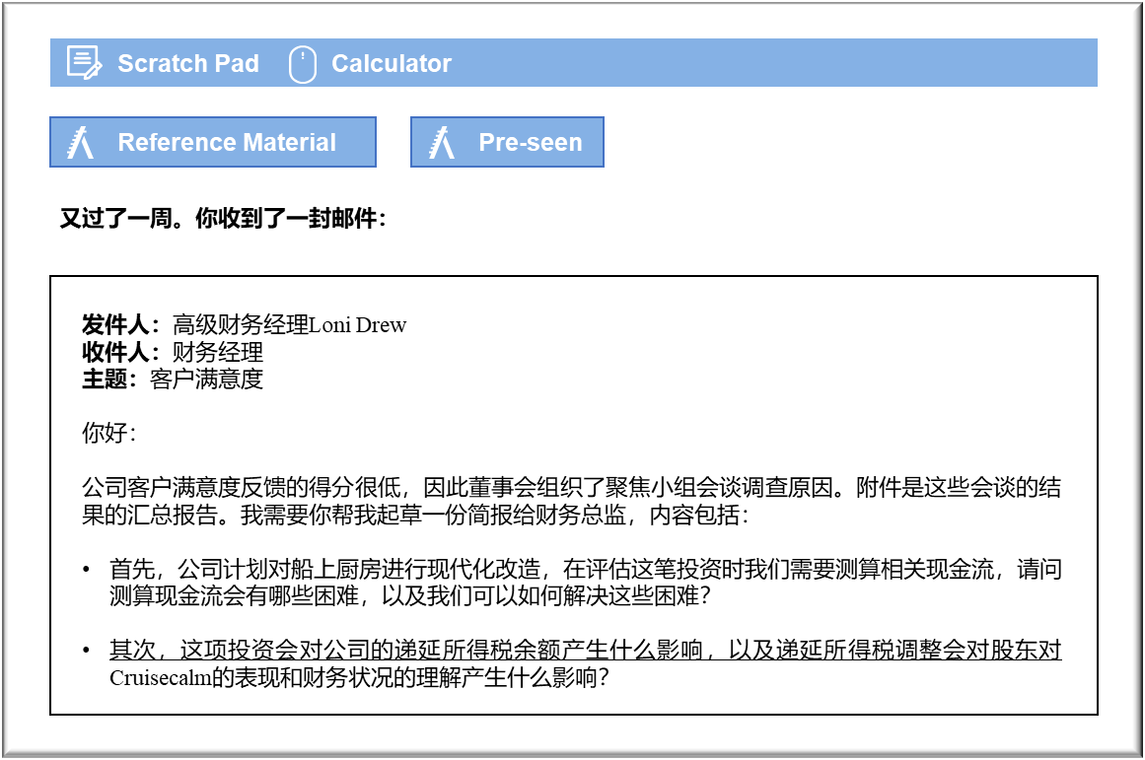MANAGEMENT CASE STUDY AUGUST 2019 EXAM ANSWERS

Variant4 Task3
These answers have been provided by CIMA for information purposes only. The answers created are indicative of a response that could be given by a good candidate. They are not to be considered exhaustive, and other appropriate relevant responses would receive credit.

CIMA will not accept challenges to these answers on the basis of academic judgement.

要求1：现金流
最大的挑战将是预测这项投资将产生的营业收入（如果有营业收入）。
第一个挑战是估算Cruisecalm通过改造厨房将产生的现金营收。只有当新厨房能够提供所承诺的用餐改善并导致更多旅客预订游轮行程时，这项投资才会产生营业收入。准旅客不一定会愿意只是因为Cruisecalm声称其厨房已得到改造而为游轮支付更高费用，甚至根本不愿意花钱。
应对这一挑战的一个办法是投资N$1000万元，改造一艘原定可搭载多位回头客的游轮。在航行期间，宾客服务人员可以组织回头客和初次旅客参加座谈会，获取有关餐点的反馈，至关重要的是，关于餐食是否好到足以让他们重复预订游轮行程。座谈会的主持人应着眼于为旅客衡量船上提供的餐食质量确定基准。主厨认为Cruisecalm应该提供更精美的餐点，这种想法可能遭到了误导。
第二个挑战是确定与这项投资相关的运营成本，因为购买新厨房并不一定是为旅客准备的餐食让他们满意的唯一因素。即使新厨房更加高效，可以进一步实现自动化，但更为雄心勃勃的菜单可能仍需要增加员工工作时间，使用更昂贵的食材。额外的费用可能很难预测，因为可能需要反复迭代，并从旅客那里获得有关新餐食的反馈，以确保满意度有所改善。
通过扩大座谈会模式，并要求少数旅客对所策划的菜单发表评论，可以解决第二个挑战。目前船上的厨房无法让所有旅客参与测试新菜单，但仍可小批量制作餐食，供旅客品尝和评论。例如，如果可以在一次游轮行程中测试一系列变化，那么就有可能确定在人工和原料方面将需要增加多少费用。

要求2：递延税项
对递延税项的影响取决于在Norland，税收折旧与会计折旧的收取方式之间是否存在差异。财务报表表明的确存在差异。Cruisecalm的财务状况表显示存在递延税项负债，这表明税收折旧率可能高于Cruisecalm为会计目的折旧其房产、厂房和设备（PPE）的比率。，2019年12月31日的负债大大超过上一年，而这一年中PPE账面净值增加，这一事实进一步证实了这种可能性。
递延税项余额必须根据《国际会计准则第12号——所得税》的要求进行更新。投资将导致增加的免税折旧津贴超过折旧费用，将产生原始暂时性差异。原始暂时性差异将乘以暂时性差额逆转时预期适用的税率，可通过假设当前税率将在未来持续来加以估算。
由原始暂时性差异引起的递延税款增加将增加当年税收支出。虽然这将使税收费用高于当年对利润收取的税款，但也将使截至2020年4月30日止年度的税收费用更真实地反映经济现实。股东可能计算出的大多数盈利能力比率都始终依赖于税收总额，因此许多业绩衡量指标都不会受到影响。
财务状况表将显示增加的递延税项负债为非流动负债。这将增加负债比率，而许多股东使用这一比率来了解Cruisecalm的融资方式。虽然递延税款不是贷款，也可以说税法允许推迟纳税。
这将增加已动用资本，因此，即使不影响营业利润数据，也会降低已动用资本回报率。
请注意：预读材料中的新闻报道介绍了Norland针对PPE的高税收折旧率，就这一点展开相关讨论将会得分。

